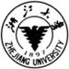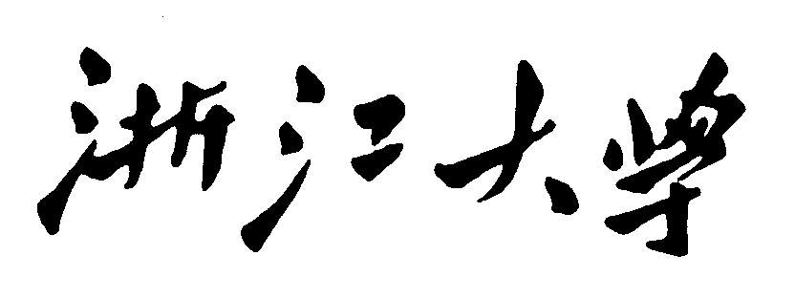 公共管理学院

博士生开题报告材料

文献综述

题 目
姓 名
导 师
专 业

提交日期：

公共管理学院

博士生开题报告材料

研究报告

题 目
姓 名
导 师
专 业

提交日期：

